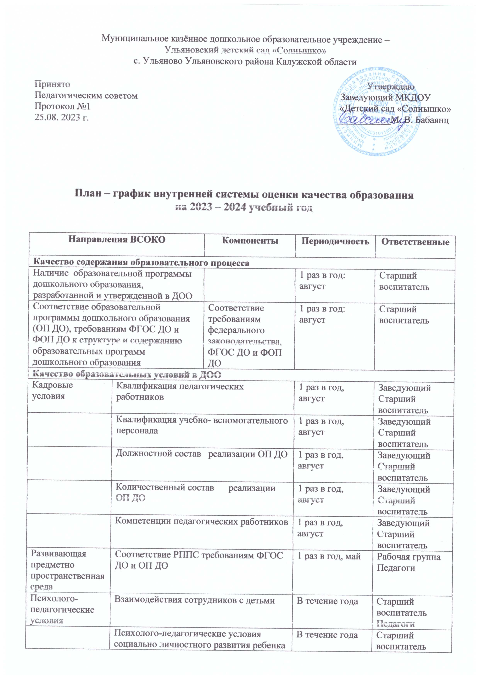

|  |  |  |  |  |
| --- | --- | --- | --- | --- |
| **Направления ВСОКО** | | **Компоненты** | **Периодичность** | **Ответственные** |
| **Качество содержания образовательного процесса** | | | | |
| Наличие образовательной программы дошкольного образования, разработанной и утвержденной в ДОО | |  | 1 раз в год: август | Старший воспитатель |
| Соответствие образовательной программы дошкольного образования (ОП ДО), требованиям ФГОС ДО и ФОП ДО к структуре и содержанию образовательных программ дошкольного образования | | Соответствие требованиям федерального законодательства, ФГОС ДО и ФОП ДО | 1 раз в год: август | Старший воспитатель |
| **Качество образовательных условий в ДОО** | | | | |
| Кадровые условия | Квалификация педагогических работников | | 1 раз в год, август | Заведующий Старший воспитатель |
| Квалификация учебно- вспомогательного персонала | | 1 раз в год, август | Заведующий Старший воспитатель |
| Должностной состав реализации ОП ДО | | 1 раз в год, август | Заведующий Старший воспитатель |
| Количественный состав реализации ОП ДО | | 1 раз в год, август | Заведующий Старший воспитатель |
| Компетенции педагогических работников | | 1 раз в год, август | Заведующий Старший воспитатель |
| Развивающая предметно пространственная среда | Соответствие РППС требованиям ФГОС ДО и ОП ДО | | 1 раз в год, май | Рабочая группа Педагоги |
| Психолого-педагогические условия | Взаимодействия сотрудников с детьми | | В течение года | Старший  воспитатель Педагоги |
| Психолого-педагогические условия социально личностного развития ребенка в процессе организации познавательной деятельности | | В течение года | Старший воспитатель Педагоги |
|  | Психолого-педагогические условия социально-личностного развития ребенка в процессе организации конструктивной деятельности | | В течение года | Старший воспитатель Педагоги |
| Психолого-педагогические условия социально-личностного развития ребенка в процессе организации познавательно-исследовательской деятельности | | В течение года | Старший воспитатель Педагоги |
| Психолого-педагогические условия социально-личностного развития ребенка в процессе организации театрализованной деятельности | | В течение года | Старший воспитатель Педагоги |
| Психолого-педагогические условия социально-личностного развития ребенка в процессе организации речевой и коммуникативной деятельности | | В течение года | Старший воспитатель Педагоги |
| Психолого-педагогические условия социально-личностного развития ребенка в процессе организации социально ориентированной деятельности | | В течение года | Старший воспитатель Педагоги |
| Психолого-педагогические условия социально - личностного развития ребенка в процессе организации физического развития | | В течение года | Старший воспитатель Педагоги |
| Материально-технические условия | Средства обучения и воспитания детей | | 1 раз в год, август или дополнительно по необходимости | Заведующий Старший воспитатель |
| Учебно-методическое обеспечение ОП ДО | | 1 раз в год, август | Заведующий Старший воспитатель |
| Материально-техническое обеспечение ОП ДО | | 1 раз в год, август | Заведующий Старший воспитатель |
| Предметно-пространственная среда | | 1 раз в год, август | Заведующий Старший воспитатель |
| **Качество результатов образовательной деятельности** | | | | |
| Взаимодействие с семьей | Степень удовлетворенности родителей качеством предоставляемых услуг | | май | Старший воспитатель Педагоги |
| Взаимодействие с педагогами | Степень удовлетворенности своим трудом | | май | Старший воспитатель Педагоги |
| Мониторинг уровня развития воспитанников | Анализ уровня развития воспитанников в рамках целевых ориентиров дошкольного образования и качества освоения образовательных областей. | | Сентябрь, май | Старший воспитатель Педагоги |